机会

外卖平台和消费者都有对外卖延误险的需求，根据艾媒咨询发布的《2017-2018年中国在线餐饮外卖市场研究报告》结果显示，“送餐速度”是影响用户选择外卖平台的第二大因素，第一名是食品安全保障，可见外卖消费者对配送的时效性要求很高。而截至2021年12月22日，我们研究了电子科技大学现有的三个外卖平台（空投闪送、科大闪送、成电校园易取送）均未设置外卖延时险的功能。

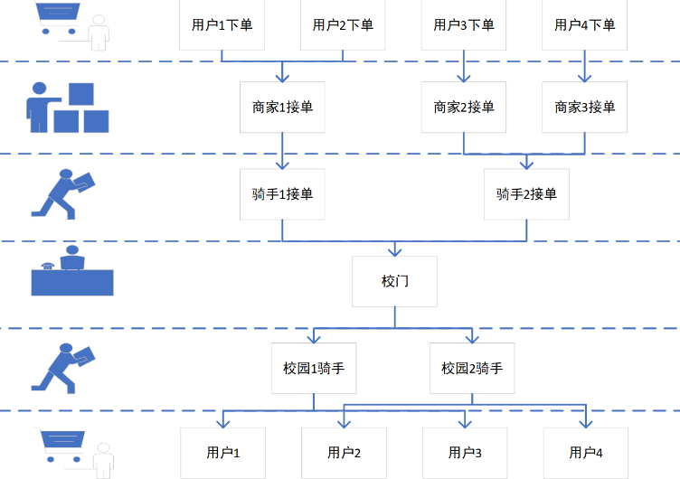事实上，这种情况出现的原因有三。一是因为校园外卖的平台管理者与配送的骑手本身为在校学生，学业任务繁重，加之校园特有的二次传输性质（见下图）。二是现有校园外卖延误频发，为此产生的红包赔偿是一笔巨大的开销。三是外卖平台与配送平台是两个不同的主体，在订单迟到后，外卖平台需要分别处理顾客的赔付、投诉工作和对配送平台的管理、培养骑手等合作洽谈工作，存在内部管理低效率的损失。事实上，上述原因的存在，不仅电子科技大学，基本全国高校的校园外卖模式都存在以上痛点。

为了解决这个问题